Groupement de gestion cynégétique Ried-Sud

Président : Jean-Luc Spiegel
Vices Président : Hubert De Sonnenberg
Secrétaire : Joseph Latt
Trésorier : Jean-Claude Braun

A Messieurs les Maires des communes de

Marckolsheim,Mackenheim,Bootzheim,Artolsheim,Schoenau,Richtolsheim ,Schwobsheim,Wittisheim,
Boesenbiesen,Hessenheim,Sundhouse,Saassenheim ,Elsenheim, Selestat

Copie : Madame Catherine Greigert

Marckolsheim, le 23 juin 2017

Lors de notre dernière Assemblée Générale qui s’est tenue le 03 juin 2017 à L’Auberge du Grenadier à Marckolsheim plusieurs questions ont étés émises par les adjudicataires des lots de chasse de notre groupement cynégétique Ried Sud

A savoir :

Projet jachères et revalorisation des chasses petits gibiers
La démarche est de travailler avec nos élus locaux (Conseiller Départemental et maires) sur la mise à disposition à long terme de terrains destinés à la mise en place de jachères et créer avec eux une charte de comportements vis-à-vis de la chasse
Cela permettra à certains lots de chasse d’être revalorisés par leur biotope
Nuisances
Les locataires de chasse sont de plus en plus confrontés à des nuisances sur leurs territoires de chasse (quads, motos, chiens)
Une démarche générale vis-à-vis des maires des différentes localités de notre GGC est à mener pour arriver à trouver un compromis à ce problème qui nous concerne tous
(Panneaux de signalisation, communications écrites …)

Soucieux de répondre à ces questions pourrions nous nous rencontrer pour en parler ouvertement

En attendant votre réponse, veuillez agréer Monsieur le Maire, l'expression de mes sentiments distingués.

Le Président
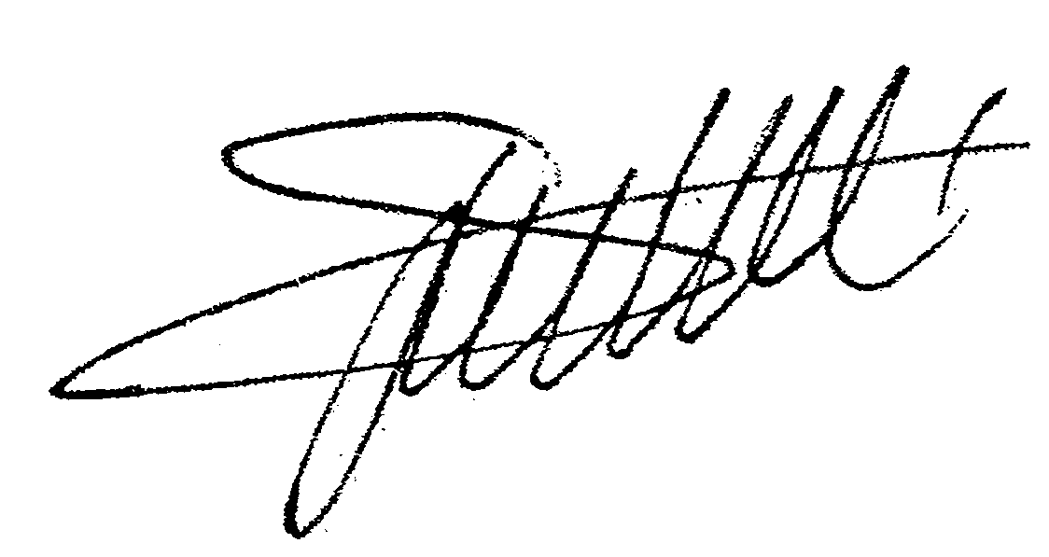

Jean-Luc Spiegel
11, rue Le Bugue
67390 Marckolsheim
Tél : 06-81-47-20-79

